ワードで年賀状の裏面を！！
作ろう。

パソコンで年賀状の裏面を作る方法は いろいろありますが
基本的には 年賀文字（あけまして・・・・。 謹賀新年・迎春 など）
画像（ 写真・絵・カットなど） 挨拶文（今年もよろしくなど）
差出人の住所 氏名 などを バランスよく 配置して作ります。

きょうはワードで作っていきます。

- まず ワードをたちあげます。
スタート→すべてのプログラム→Microsoft Office →Microsoft Word
と クリックしていきます。

きょうは こういうのを 作ります。↓

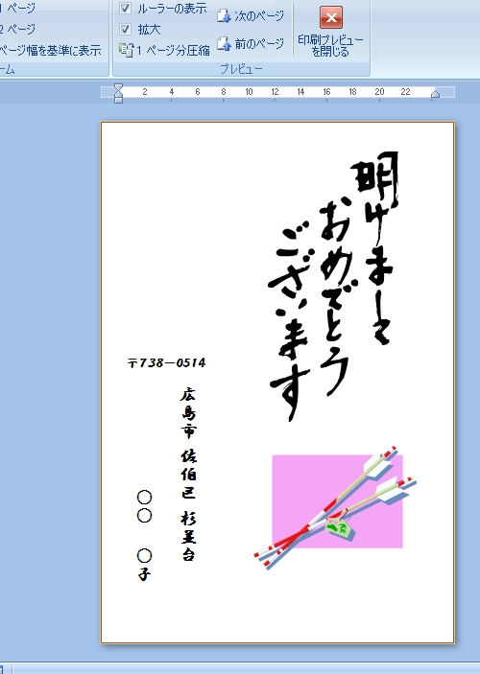
テキストボックス
クリップアート

１

１・ページレイアウトをクリックし サイズをクリックしハガキを選びます。
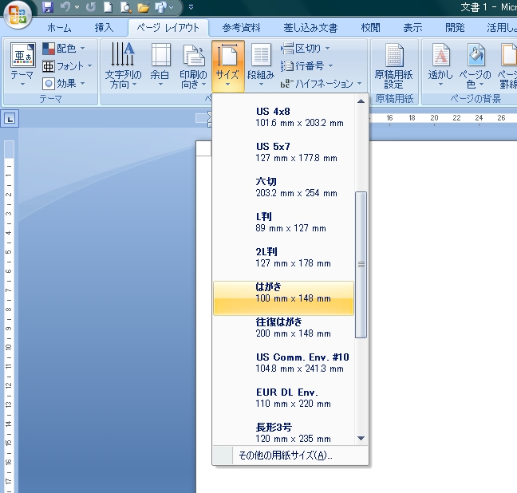

２・印刷の向きは縦を選びます。

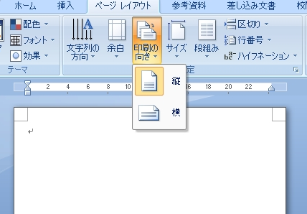

３・きょうは図はクリップアートから選びます。
挿入→クリップアートとクリックします。
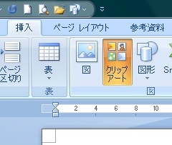
検索というところに 年賀状と入れます。
いろんな画像がいっぱい出てきます。
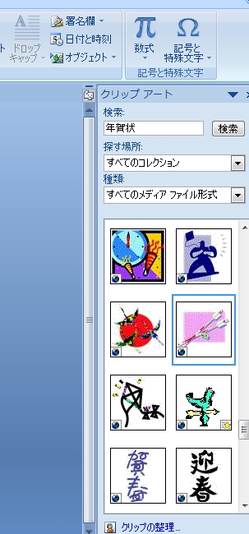

２

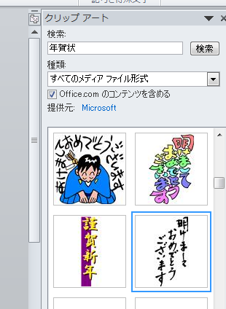
これを選びます。

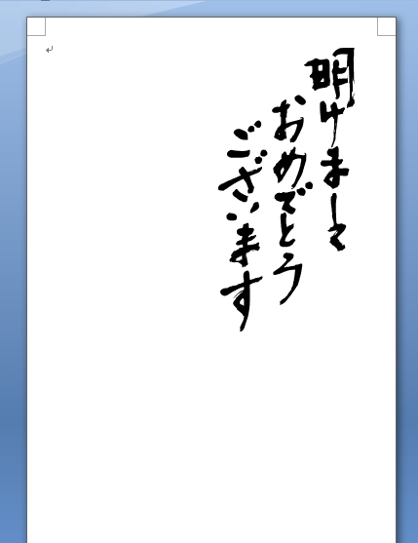

図を選んだ状態で 文字列の折り返し
前面をクリックします。
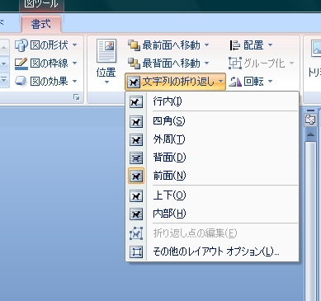

そうすると画像が自由に動きます。

次に 挿入→クリップアートから これを選びます。
同じように 前面を選びます。

３

画像をこういうふうに並べてみましょう。
画像をクリックして 選択した状態にして
ドラッグすると自由に動きます。
選択した状態で矢印をドラッグして大きくしたり
小さくしたりできます。

次に 郵便番号 住所 氏名を
テキストボックスを使って書いていきます。

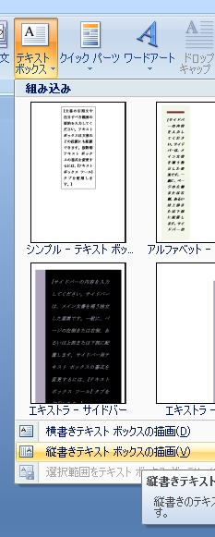

挿入→テキストボックス→縦書き
と選んでいきます。
ドラッグしてテキストを入れる
スペース（４角形の）を作ります。
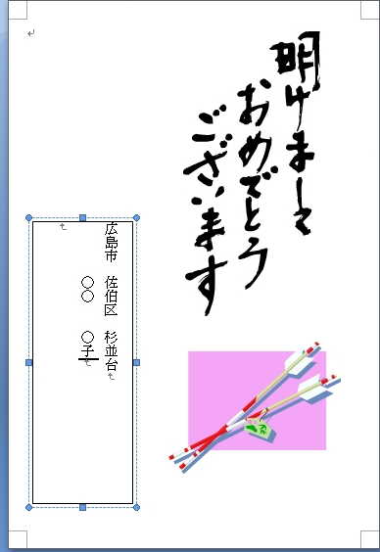

住所 氏名を書いていきます。
文字のサイズ・太さ・フォントを好きなものに
します。

４

今度は挿入→テキストボックス→横書きを選びます。
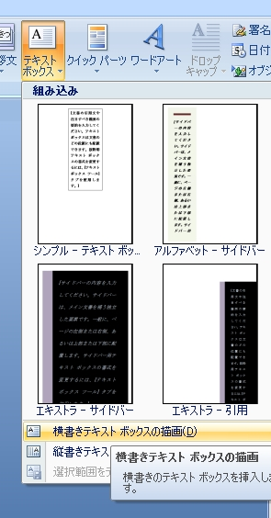

郵便番号の〒はゆうびんと入力して変換をすると
出てきます。
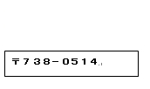

テキストボックスは 塗りつぶし→なし 枠線→なし にします。
出来上がったら 保存をしましょう！！

名前を付けて保存からWord 97-2003
を選んで名前を付けて保存します。

画像・年賀文字 を他の物を選んでみたり
テキストボックスで（今年もよろしく）
など 入れてみてください。

５

